Başkent Üniversitesi
Elektrik-Elektronik Mühendisliği Bölümü
EEM 312-Sayısal Elektronik
Donanım Yazılım Labaratuarı
Rapor

Deney Adı: Temel laboratuar donanımları kullanımı
Deney No: # 1
Örgenci adı soyadı: A.Cihan Özçörekçi
Numara: 20294004
Deney grubu: Çarşamba ( 14:00)

Deneyin amacı laboratuar donanımlarının kullanımı ve ayarlamalarının yapılması.Verilen devre elemanlarıyla istenen devre kurulmuştur,kurulan bu devre süzgeç devresidir.
Wc= 1\ RC denkleminde verilen Wc değeri devrenin kesme frekansında geçerlidir. Osiloskobun bir ucunu girişe diğer ucunu çıkışa bağlıyoruz. Çıkış sinyalinin gücünün yarıya düştüğü ya da çıkış sinyalinin genliğin giriş sinyalinin genliğine oranının yaklaşık 0.7071 olduğu frekans devrenin kesme frekansıdır.Sinyal kaynağından uyguladığımız dalganın frekansını değiştirdiğimiz için devremizin empedansı değişmektedir.

Tablo 1- Ölçüm ve Hesaplama sonuçları:

Ölçülen R değeri(ohm) | Ölçülen fc frekansı(KHz) | Hesaplanan C değeri(nF)
75.43 | 156.3 | 13.7

Soru 1: Birinci denklem, alçak geçiren süzgeç devresinin kesim frekansı eşitliğinden yararlanılarak elde edilmiştir.Bildiğimiz gibi w= 2πf dir,buradan alçak geçirgen süzgeç devresine geçersek ve bu devrenin frekans formülünü yorumlarsak f = 1\T dir, T ‘de burada 2πRC ‘dir. Değişkenleri formülde yerine koyarsak 1\(RC)= 2πf olduğunu rahatlıkla görebiliriz.2πf yerine de yine w yazarsak denklem biri buluruz.Denklem biri kullanarak devrenin iç kapasitansını ölçebiliriz ama devre büyüdükçe, devre elemanları sayısı arttıkça bu formülde yetersiz kalmaktadır.

Soru 2: Tablo 2 de verilen frekanslardaki sinüzoidal dalgaları uygulayalım.
Bölüm 2:

f(KHZ) | Vout | Vin | Gain | faz gecikmesi(ms) | faz açısı(derece)
10 | 2,44 | 2,44 | 1,00 | 0,000000 | 0,00
50 | 2,36 | 2,50 | 0,94 | 0,001100 | 19,80
100 | 1,82 | 2,20 | 0,83 | 0,001020 | 36,72
150 | 1,42 | 2,04 | 0,70 | 0,000820 | 44,28
200 | 1,26 | 2,08 | 0,61 | 0,000740 | 53,28
250 | 0,92 | 2,06 | 0,45 | 0,000700 | 63,00
300 | 0,90 | 2,02 | 0,45 | 0,000660 | 71,28
400 | 0,70 | 1,98 | 0,35 | 0,000500 | 72,00
500 | 0,56 | 1,84 | 0,30 | 0,000460 | 82,80
1000 | 0,30 | 1,86 | 0,16 | 0,000292 | 105,12

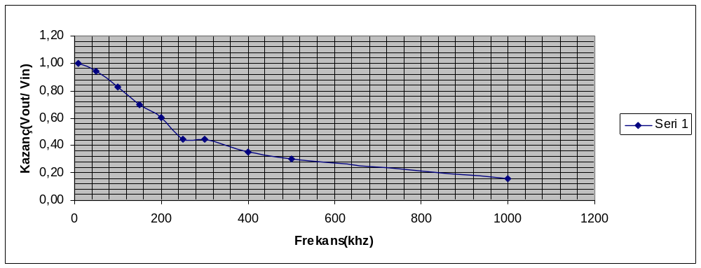
Ölçü ve hesaplama sonuçları:

Soru 3: Frekans arttıkça kazanç azalmaktadır, çünkü yüksek frekans altında kondansatörün empedansı azalacak, kaynağı toprağa çekmeye çalışacaktır. Bu yüzden alçak geçiren filtre devresinde çıkış katında bulunur.

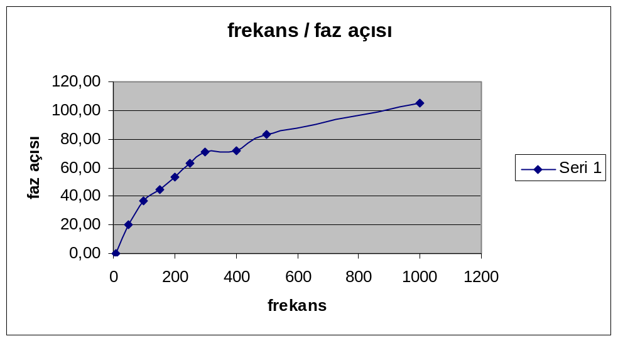
Ölçüm sonuçları :

Soru 4: Hesaplanan faz değerinin frekansla bağlı değişimi şekilde görülmektedir.Frekans arttıkça hesaplanan faz açısıda şekilde görüldüğü gibi artmaktadır. Bu artış sebebi yüksek frekans altında kondansatörün devreye olan etkisinin artması sonucu arttığı söylenebilir.
Bölüm 3:
Tablo 3- Ölçüm ve hesaplama sonuçları:

Dalga ve darbe biçimi | tr(µs) | Tf(µs) | tpHL(µs) | tpLH(µs) | Td(µs)
Darbe Genişliği %50 f=60 Khz | 3,4 | 2,6 | 1,6 | 1,4 | 1,5
Darbe Genişliği %50 f=30 Khz | 3 | 2,4 | 1,6 | 1,2 | 1,4
Soru 5: Tablo 3’de elde ettiğimiz değerlerin arasında farklılıklar vardır. Tr ile Tf arsındaki fark tabloda görülmektedir.aynı şekilde tpHL ile tpLH arasındada farklar mevcuttur.Sürelerin farklı olmasının sebebi kondansatörün dolumunun devredeki R direnci üstünden olması buna karşın kondansatörün boşalmasının ise direk toprak hattı üzerinden olmasıdır.Bu iki durum sonucu sürelerde buna bağlı olarak farklılık göstermektedir.
Soru 6: Tablo 3’de görüldüğü üzere yükselme,düşme süreleri,propagasyon gecikmesi ile darbe genişliği arasında bir ilişki söz konusudur.Darbe genişliği düştükçe devre çıkışında bulunan kapasitörün dolma ve boşalma süreleride otomatikman azalmaktadır.bu sebeple bu sürelerde düşme gözlenmektedir.
Soru 7: Giriş işaretindeki tr değeri ne kadar hızlı artarsa artsın çıkıştaki tr değeri,her zaman girişe göre yavaş kalacaktır,benzer durum çıkışta da görülecektir.

Bölüm 4:
Girişe darbe uyguladığımız zaman devrede ikinci dereceden etkiler gözlemlenebilmekte.Bu etkilerin sebepleri sinyal üretecinden kaynaklanan salınımlar,devre elemanlarından ve ölçüm cihazlarından kaynaklanan parazit etkiler olmaktadır.bu etkiler osiloskop ekranında çoğu zaman incelediğimiz sinyalin bozulmasına sebep olmaktadır.Tabiki çalışılan frekans aralığına bağlı olarak bu etkilerinde etkisi artar veya azalmaktadır.

